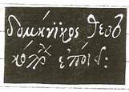***ΤΑ ΑΓΙΑ ΠΑΘΗ***

Τα Άγια Πάθη μέσα από τους πίνακες

του Δομήνικου Θεοτοκόπουλου

(El Greco)

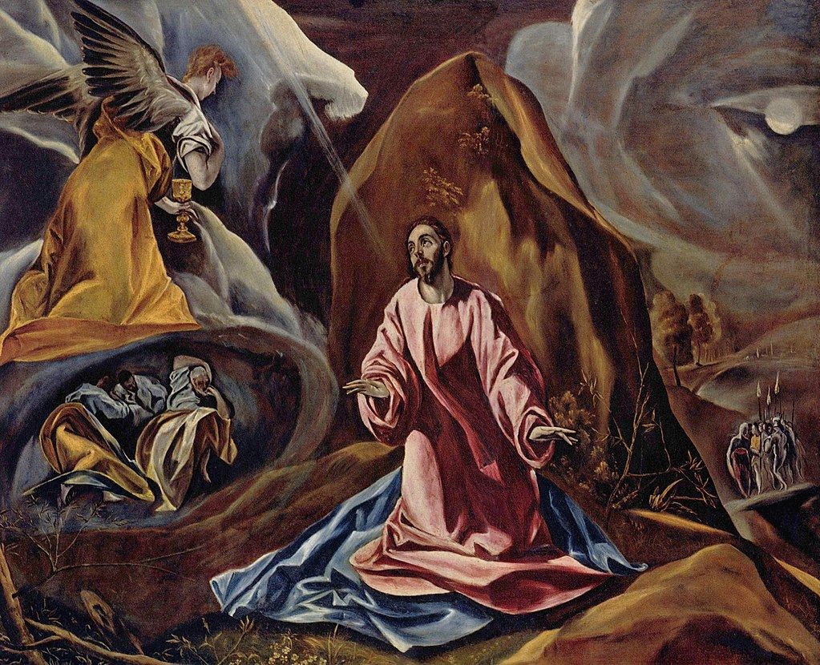

*Προσευχή στον Κήπο των Ελαιών*, 1590, Λονδίνο, Εθνική Πινακοθήκη

**Η προσευχή**

Ο Ιησούς μετά τον Μυστικό Δείπνο αποσύρεται στον Κήπο των Ελαιών για να προσευχηθεί.

Ένας άγγελος Του προσφέρει το «ποτήρι του μαρτυρίου» , αρχικά παρακαλεί «Πάτερ… παρελθέτω απ’ εμού τα ποτήριον τούτο», αλλά τελικά δέχεται να θυσιαστεί για τη σωτηρία των ανθρώπων. «Πάτερ… γενηθήτω το θέλημά Σου».

Αριστερά οι μαθητές κοιμούνται, ακόμη και αυτός ο Πέτρος, ενώ είχαν υποσχεθεί ότι θα αγρυπνούν και θα προσεύχονται μαζί Του. Από το βάθος δεξιά καταφθάνει ο όχλος, που καθοδηγούμενος από τον Ιούδα, έρχεται να συλλάβει τον Ιησού.

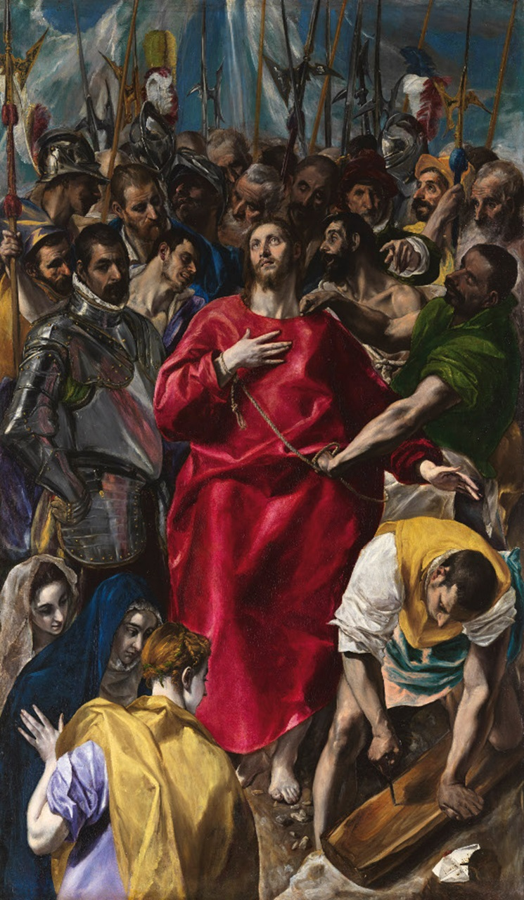

*Expolio*, 1577-79, Τολέδο, καθεδρικός ναός

**Ο εμπαιγμός**

Η τύχη του Ιησού έχει κριθεί:

Οι αρχιερείς (Άννας και Καϊάφας) Τον έχουν καταδικάσει σε θάνατο, ο όχλος κραυγάζει «σταυρωθήτω» και προτιμά να ελευθερωθεί ο Βαραββάς, ενώ ο Ρωμαίος διοικητής (Πόντιος Πιλάτος) «απενίψατο τας χείρας του» και Τον «παρέδωκε ίνα σταυρωθεί».

Οι στρατιώτες παίρνουν τον Ιησού και αφού Τον γυμνώνουν, Τον ντύνουν με κόκκινη χλαμύδα και Τον περιγελούν λέγοντας: «Χαίρε, ο βασιλεύς τον Ιουδαίων». Στο μεταξύ οι εργασίες κατασκευής του Σταυρού έχουν αρχίσει…

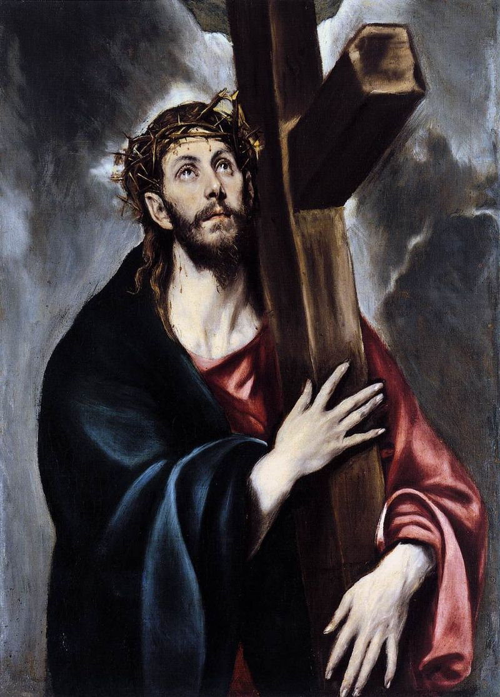 **Η κορύφωση του Θείου Δράματος**

Ο Ιησούς ανεβαίνει στον Γολγοθά …

Το βλέμμα Του, το ακάνθινο στεφάνι, οι σταγόνες του αίματος…

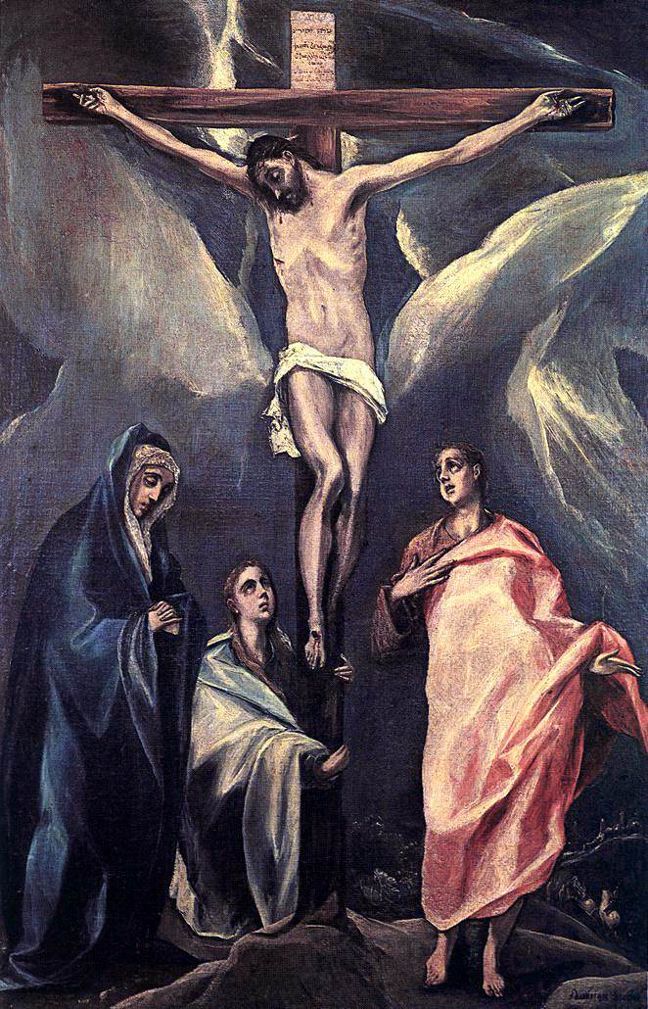

Ο Χριστός φέρων τον Σταυρόν, 1580,

Νέα Υόρκη, Μητροπολιτικό Μουσείο

Ο Χριστός στον Σταυρό…

Στα πόδια Του η Παναγία και ο αγαπημένος Του μαθητής ο Ιωάννης…

Στο φόντο καθρεφτίζεται η συμμετοχή της φύσης στο Θείο Δράμα.

*Σταύρωση*, 1588, Αθήνα, Εθνική Πινακοθήκη

**Η Ταφή και η Ανάσταση**

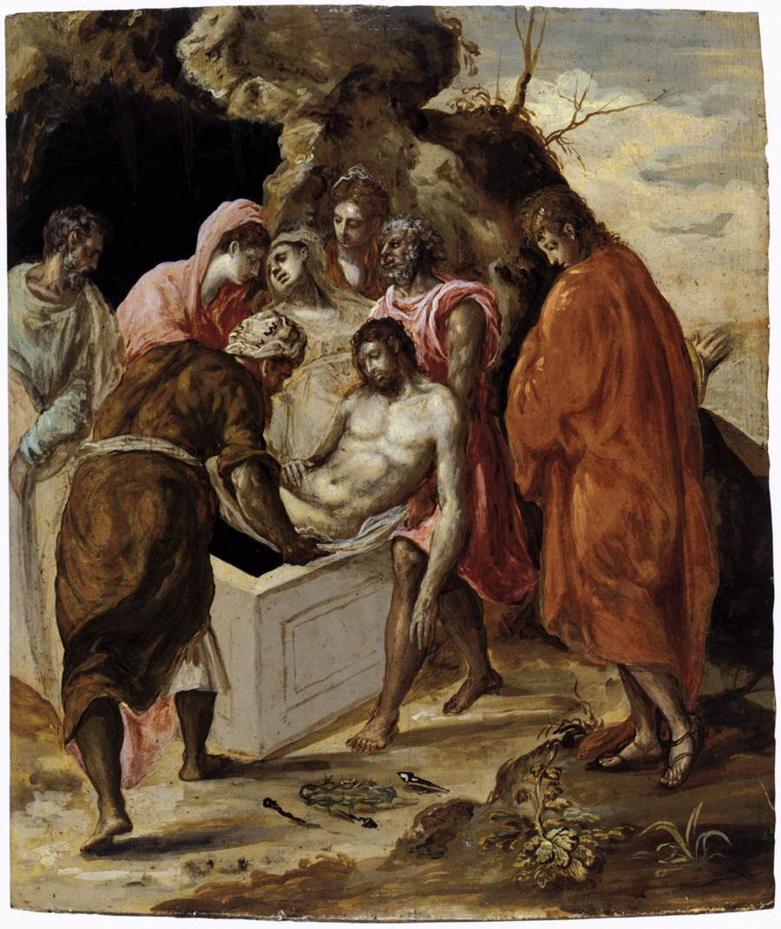

Μετά την αποκαθήλωση το σώμα του Ιησού ενταφιάζεται. Σε λίγο θα καταφτάσουν στρατιώτες ως φρουροί του Πανάγιου Τάφου. Οι Αρχιερείς το απαίτησαν από τον Πιλάτο, φοβούμενοι μην και οι μαθητές κλέψουν το Άγιο Σώμα και ισχυριστούν ότι αναστήθηκε…

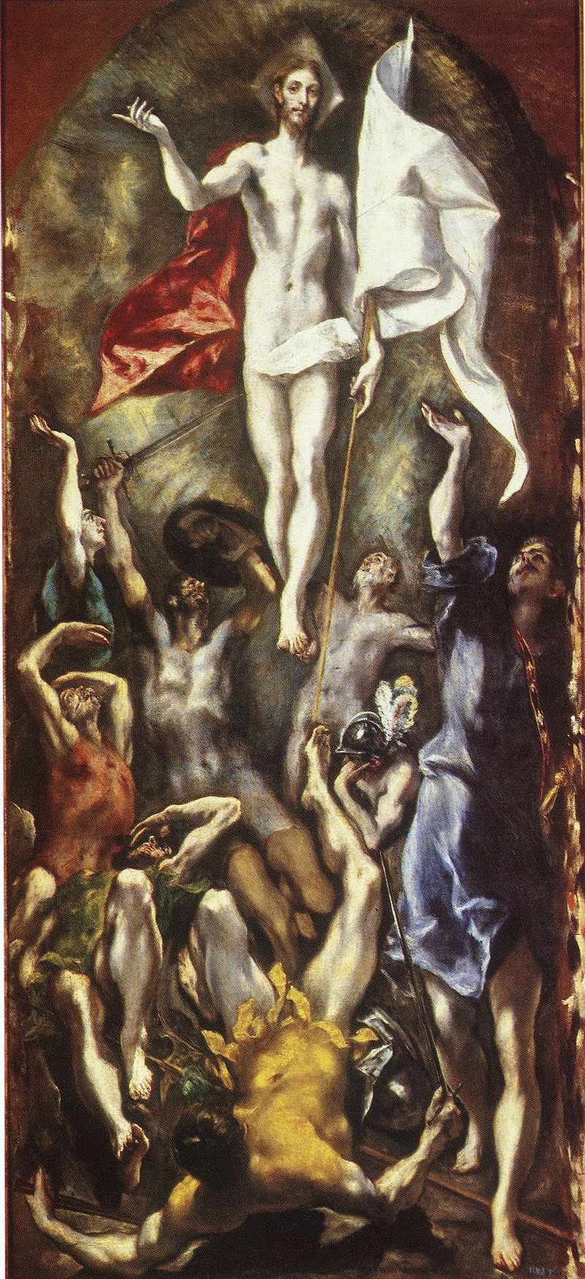

Η Ταφή, 1569, Αθήνα, Εθνική Πινακοθήκη

«Χριστός Ανέστη»: Η Ανάσταση του Χριστού εν μέσω δόξης.

Το σώμα Του τυλιγμένο σε εκτυφλωτικό φως… ένα φως που είναι αδύνατο να αντέξουν οι φρουροί στρατιώτες.



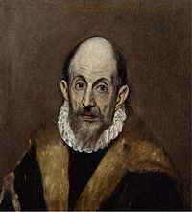

Δομήνικος Θεοτοκόπουλος (El Greco)

Αυτοπροσωπογραφία

1/10/1541(Κρήτη) – 7/4/1614 (Τολέδο, Ισπανία)

*Ανάσταση, 1597-1600, Μαδρίτη, Μουσείο του Πράδο*